家庭教育宣導
--影片賞析暨心得撰寫--

1. 微電影《多一點互動，找回更多感動》 -雷霆戰機
搜尋關鍵字：多一點互動找回更多感動
５：０３ https://www.youtube.com/watch?v=7y6dv30A0dQ

2. 感人動畫 - 機器人與孤獨的婆婆
搜尋關鍵字：機器人與孤獨的婆婆
５：３３ https://www.youtube.com/watch?v=US9eX6nuo3w

3. 感人廣告：一位父親的故事

（女兒的作文 - 愛說謊的爸爸）
搜尋關鍵字：愛說謊的爸爸
３：２６ https://www.youtube.com/watch?v=TwJJPnK9dMs

4. Angela Aki - 手紙~拜啟 給十五歲的你~

電影《再會吧！青春小鳥》主題曲

搜尋關鍵字：給15歲的自己
６：１６ https://www.youtube.com/watch?v=siQJhIp-UTU

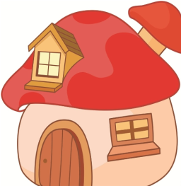
基隆市立南榮國民中學 家庭教育 學習單
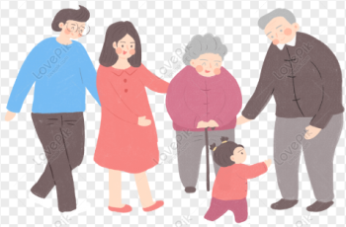
--影片賞析暨心得撰寫-- 班級： 座號： 姓名：
1.微電影：多一點互動找回更多感動
延伸思考—青少年與長輩的世代差異、如何改善跟長輩的互動、影片哪一幕觸動你的心…
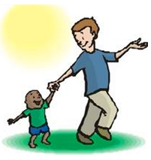
心得：＿＿＿＿＿＿＿＿＿＿＿＿＿＿＿＿＿＿＿＿＿＿＿＿＿＿＿＿＿＿
＿＿＿＿＿＿＿＿＿＿＿＿＿＿＿＿＿＿＿＿＿＿＿＿＿＿＿＿＿＿
＿＿＿＿＿＿＿＿＿＿＿＿＿＿＿＿＿＿＿＿＿＿＿＿＿＿＿＿＿＿
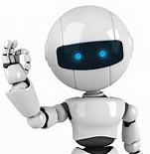
2.動畫：機器人與孤獨的婆婆
延伸思考—為什麼婆婆會收到機器人？同理孤獨婆婆，你希望子女如何對待你？其他…
心得：＿＿＿＿＿＿＿＿＿＿＿＿＿＿＿＿＿＿＿＿＿＿＿＿＿＿＿＿＿＿
＿＿＿＿＿＿＿＿＿＿＿＿＿＿＿＿＿＿＿＿＿＿＿＿＿＿＿＿＿＿
＿＿＿＿＿＿＿＿＿＿＿＿＿＿＿＿＿＿＿＿＿＿＿＿＿＿＿＿＿＿
3.廣告：愛說謊的爸爸
延伸思考—為什麼片中的爸爸要說謊？不論表現優良或欠佳，是否感受到家人的關注？
心得：＿＿＿＿＿＿＿＿＿＿＿＿＿＿＿＿＿＿＿＿＿＿＿＿＿＿＿＿＿＿
＿＿＿＿＿＿＿＿＿＿＿＿＿＿＿＿＿＿＿＿＿＿＿＿＿＿＿＿＿＿
＿＿＿＿＿＿＿＿＿＿＿＿＿＿＿＿＿＿＿＿＿＿＿＿＿＿＿＿＿＿
4.歌曲：給15歲的自己一封信
延伸思考—寫出想被理解的你要對父母說的話、寫下給10年後的自己的期望、表述夢想…
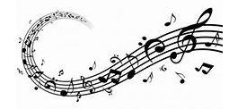
心得：＿＿＿＿＿＿＿＿＿＿＿＿＿＿＿＿＿＿＿＿＿＿＿＿＿＿＿＿＿＿
＿＿＿＿＿＿＿＿＿＿＿＿＿＿＿＿＿＿＿＿＿＿＿＿＿＿＿＿＿＿
＿＿＿＿＿＿＿＿＿＿＿＿＿＿＿＿＿＿＿＿＿＿＿＿＿＿＿＿＿＿
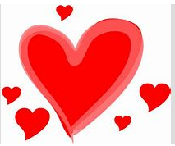
5.以上4個作品中，令同學印象最深刻是哪一部？為什麼？
＿＿＿＿＿＿＿＿＿＿＿＿＿＿＿＿＿＿＿＿＿＿＿＿＿＿＿＿＿＿＿＿＿

